12. melléklet a 3/2019. (VI.5.) számú rendelethez
Védett épített értékek: műemlékek

Nagyboldogasszony-templom
HELYRAJZI SZÁM |  | VÉDETTSÉGI KATEGÓRIA
06 |  | M

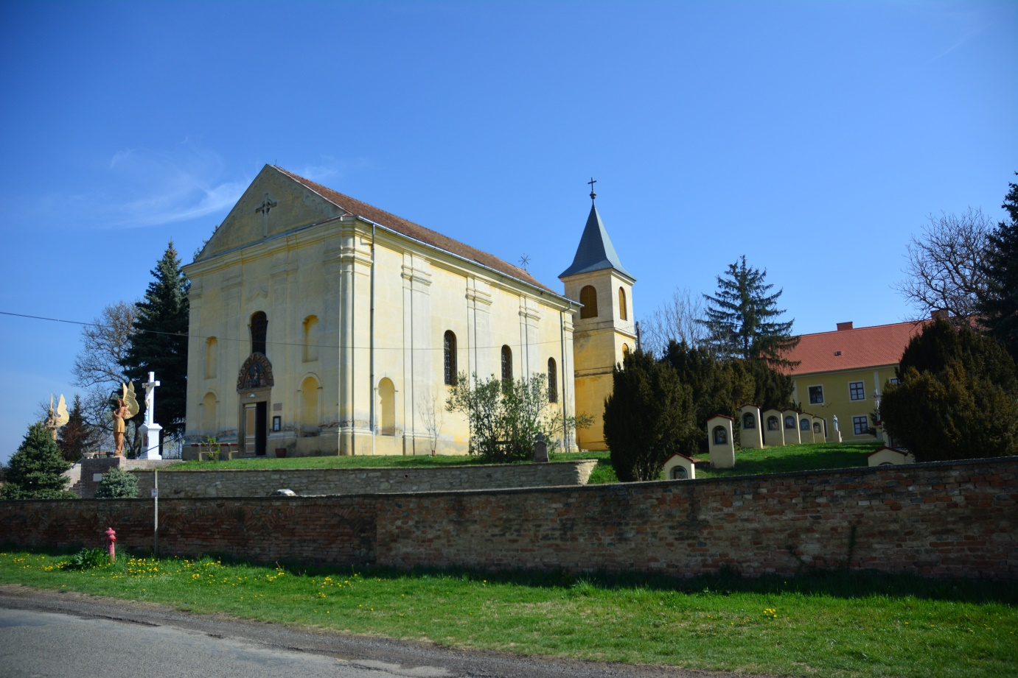

Szent Márton-templom
HELYRAJZI SZÁM |  | VÉDETTSÉGI KATEGÓRIA
336 |  | M

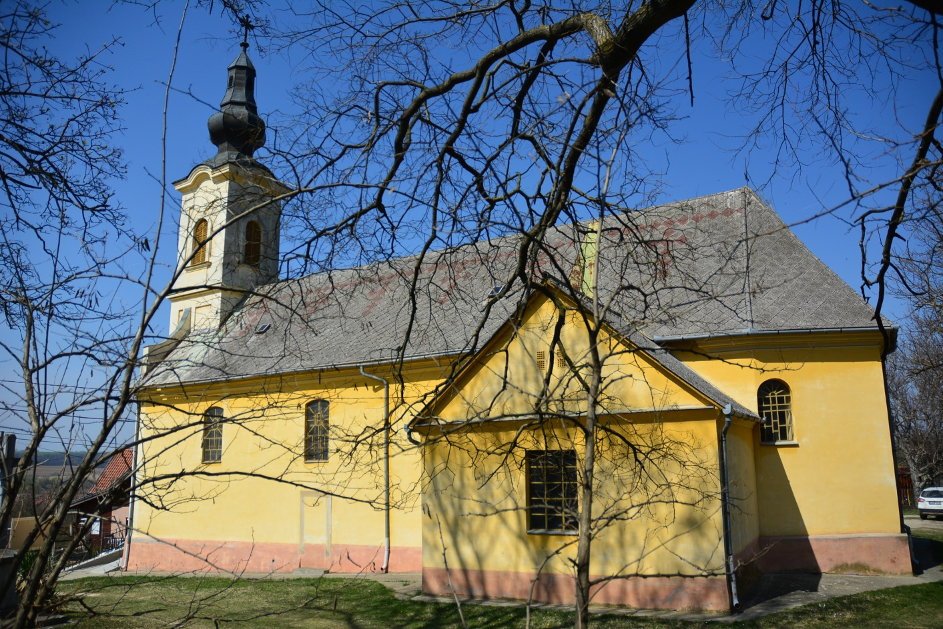

Védett épített értékek: helyi védett lakóházak, kerítések, kapuk

CÍM
Rákóczi Ferenc utca 1.
HELYRAJZI SZÁM |  | VÉDETTSÉGI KATEGÓRIA
113 |  | H

FUNKCIÓ
lakóház

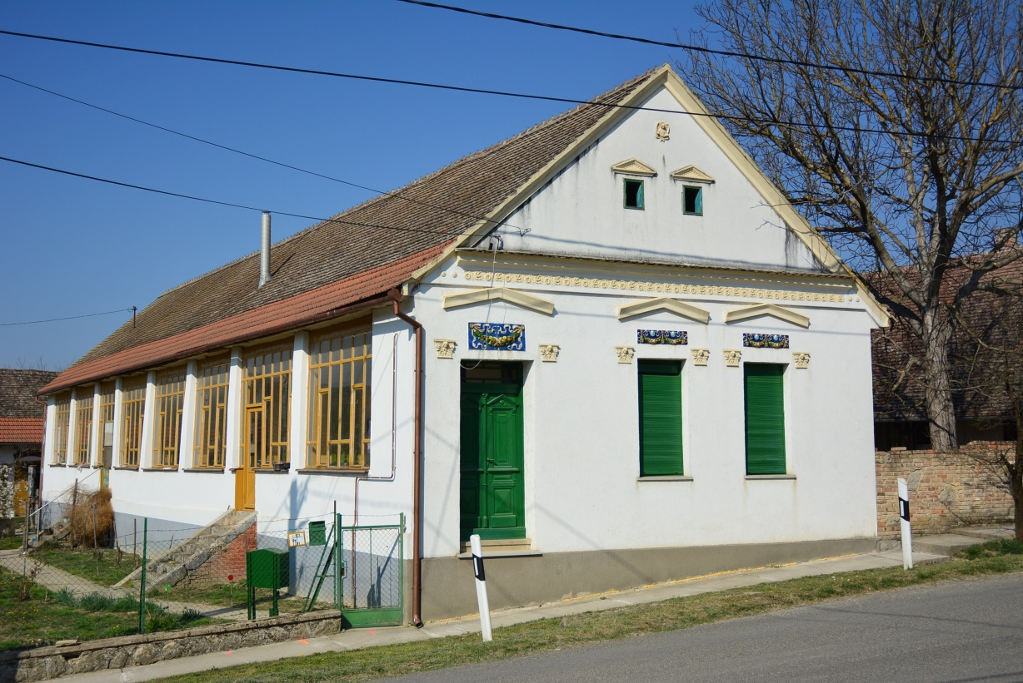

CÍM
Rákóczi Ferenc utca 12.
HELYRAJZI SZÁM |  | VÉDETTSÉGI KATEGÓRIA
8/2 |  | H

FUNKCIÓ
lakóház

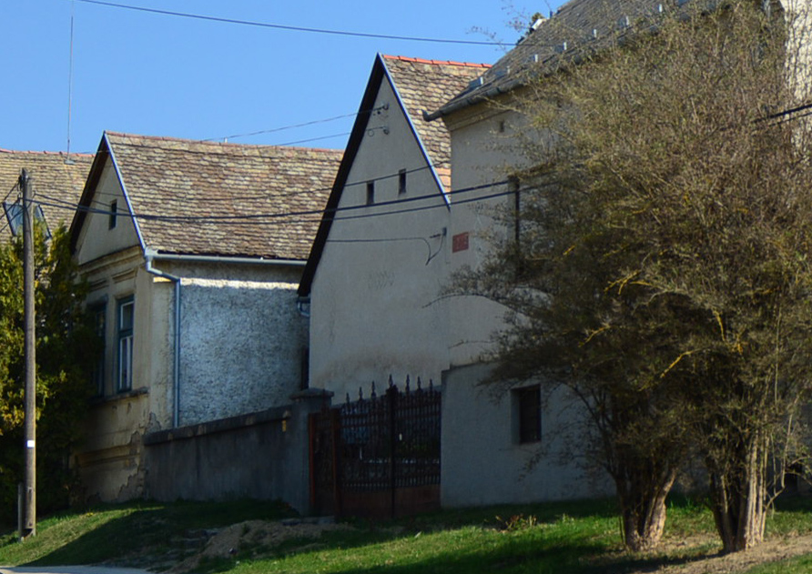

CÍM
Rákóczi Ferenc utca 14.
HELYRAJZI SZÁM |  | VÉDETTSÉGI KATEGÓRIA
6 |  | H

FUNKCIÓ
lakóház

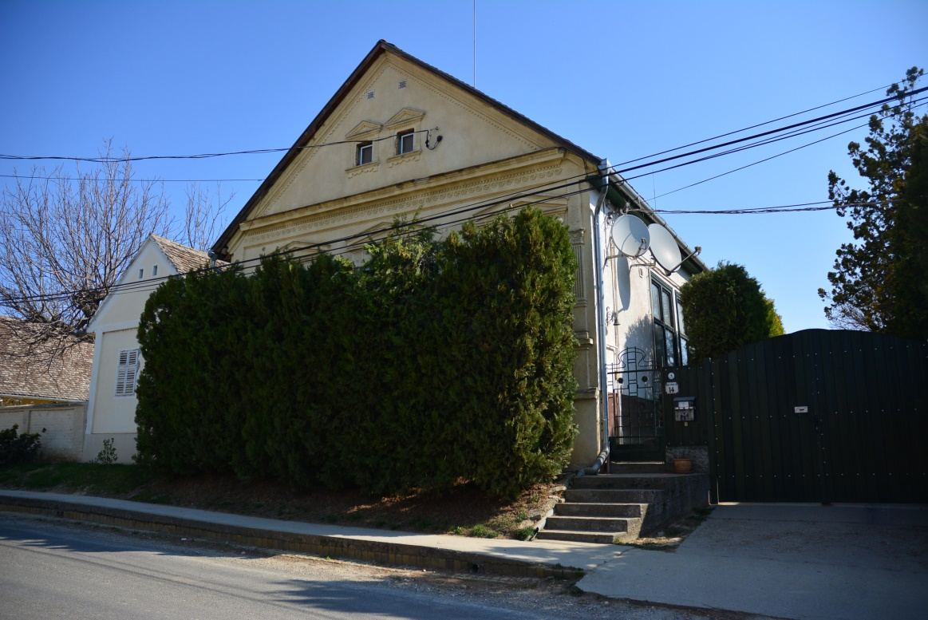

CÍM
Rákóczi Ferenc utca 15.
HELYRAJZI SZÁM |  | VÉDETTSÉGI KATEGÓRIA
125 |  | H

FUNKCIÓ
lakóház

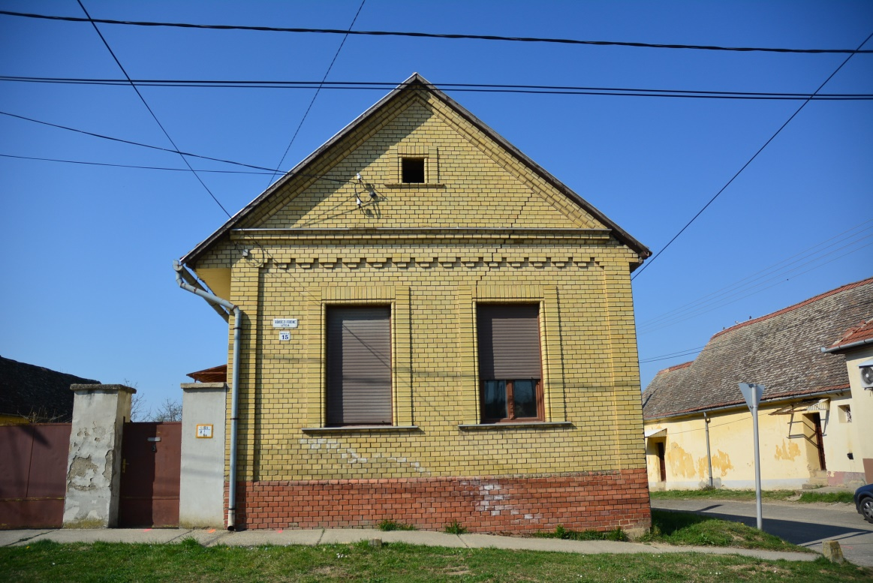

CÍM
Rákóczi Ferenc utca 22.
HELYRAJZI SZÁM |  | VÉDETTSÉGI KATEGÓRIA
253 |  | H

FUNKCIÓ
lakóház

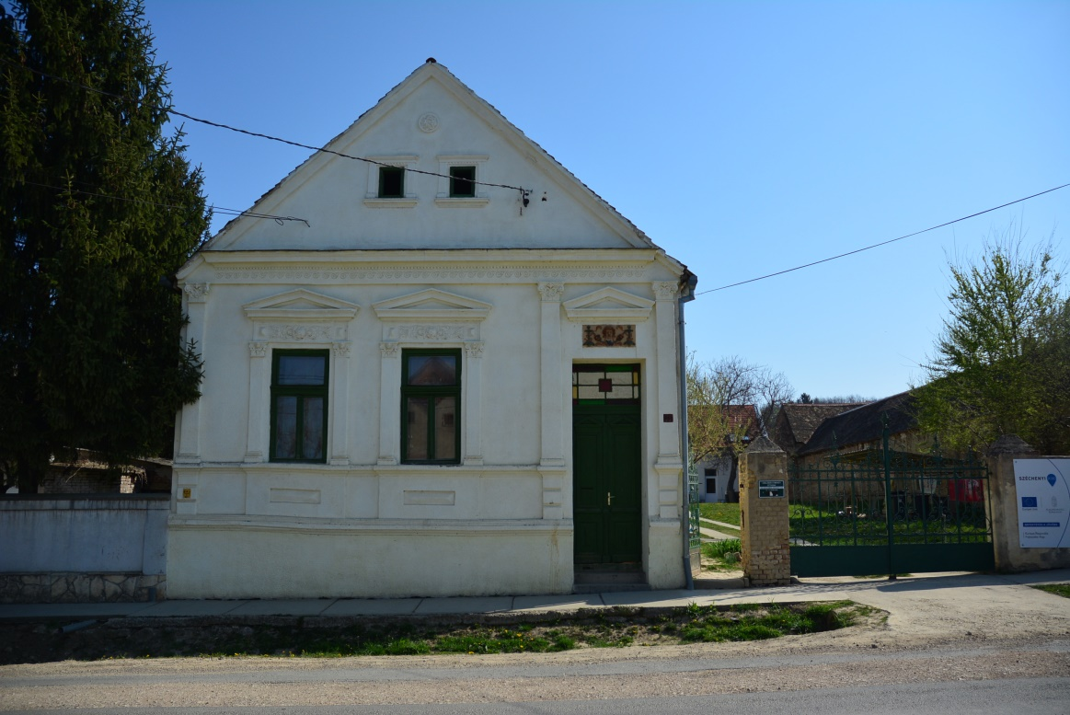

CÍM
Rákóczi Ferenc utca 23.
HELYRAJZI SZÁM |  | VÉDETTSÉGI KATEGÓRIA
136 |  | H

FUNKCIÓ
lakóház

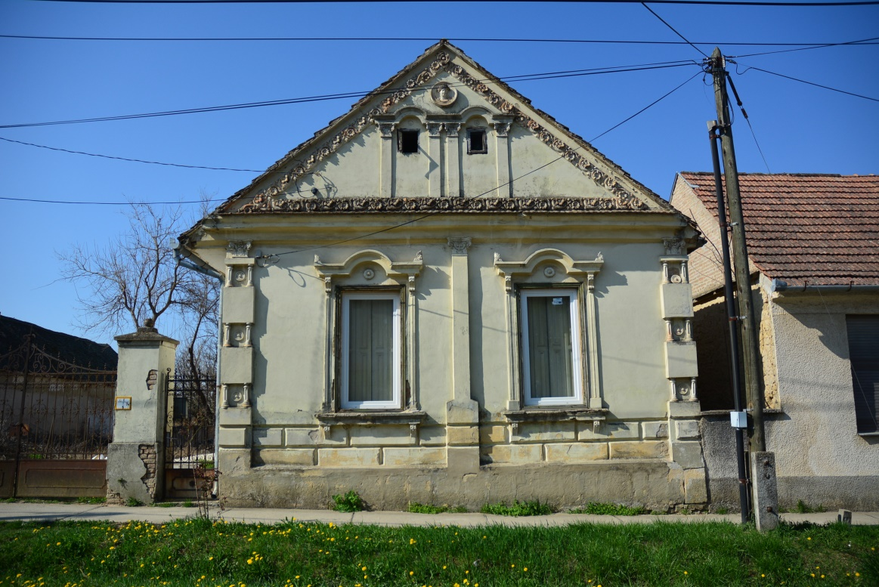

CÍM
Rákóczi Ferenc utca 28.
HELYRAJZI SZÁM |  | VÉDETTSÉGI KATEGÓRIA
258 |  | H

FUNKCIÓ
lakóház

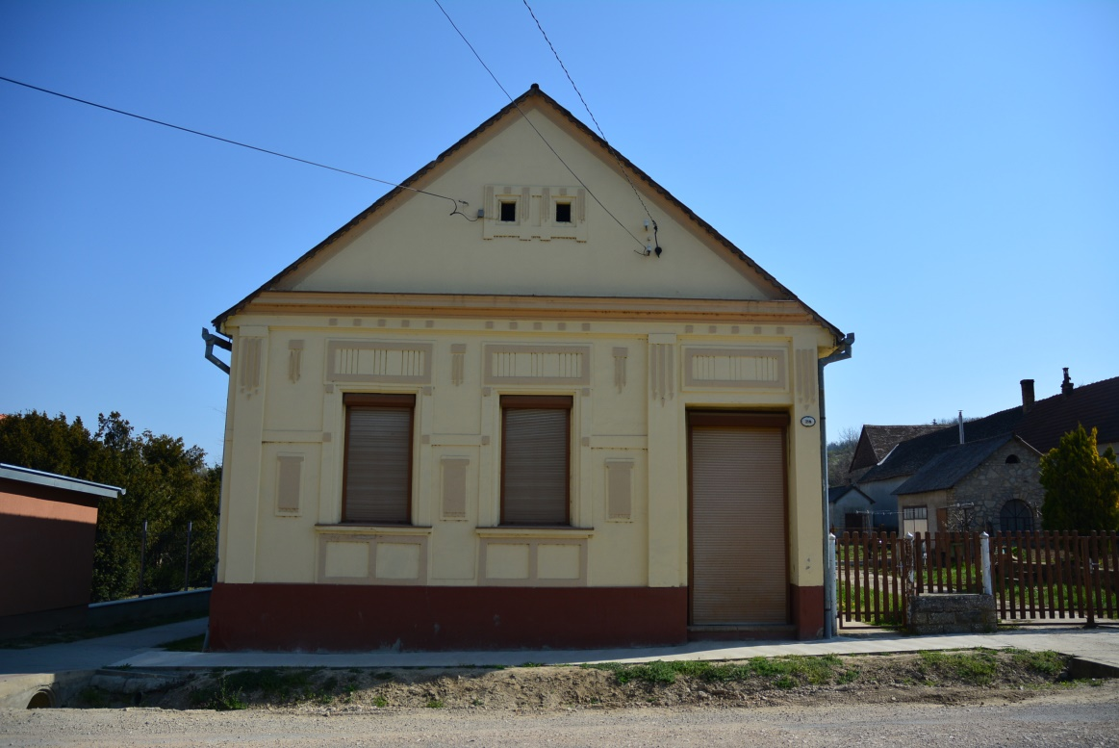

CÍM
Rákóczi Ferenc utca 33.
HELYRAJZI SZÁM |  | VÉDETTSÉGI KATEGÓRIA
142 |  | H

FUNKCIÓ
lakóház, kerítés

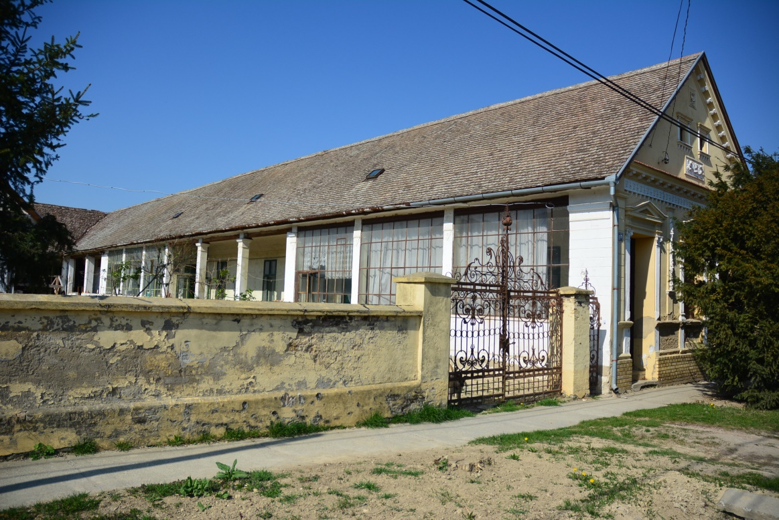

CÍM
Rákóczi Ferenc utca 34.
HELYRAJZI SZÁM |  | VÉDETTSÉGI KATEGÓRIA
263 |  | H

FUNKCIÓ
lakóház

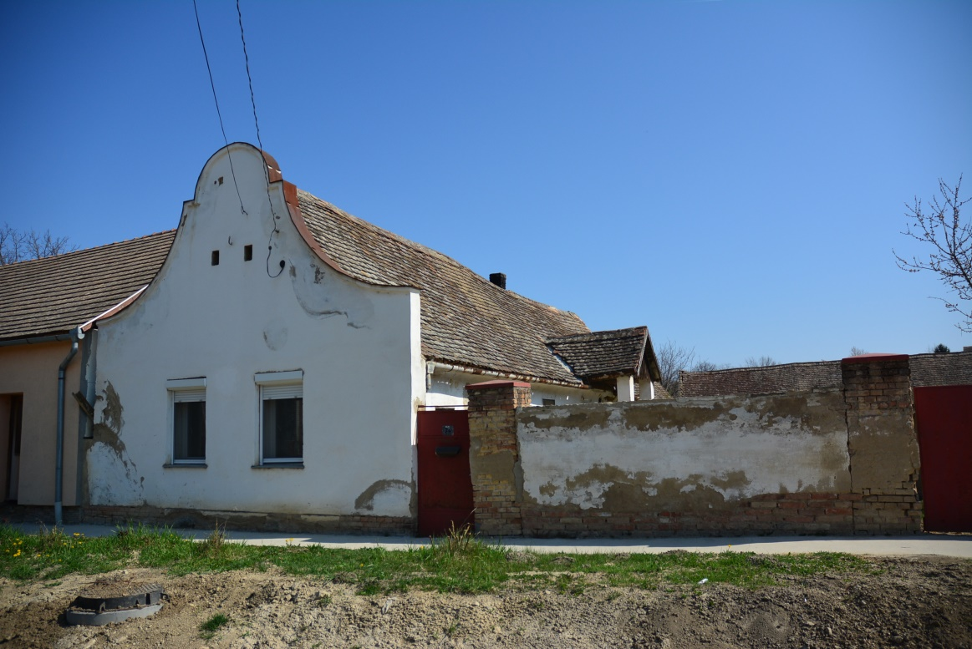

CÍM
Rákóczi Ferenc utca 35.
HELYRAJZI SZÁM |  | VÉDETTSÉGI KATEGÓRIA
143 |  | H

FUNKCIÓ
lakóház

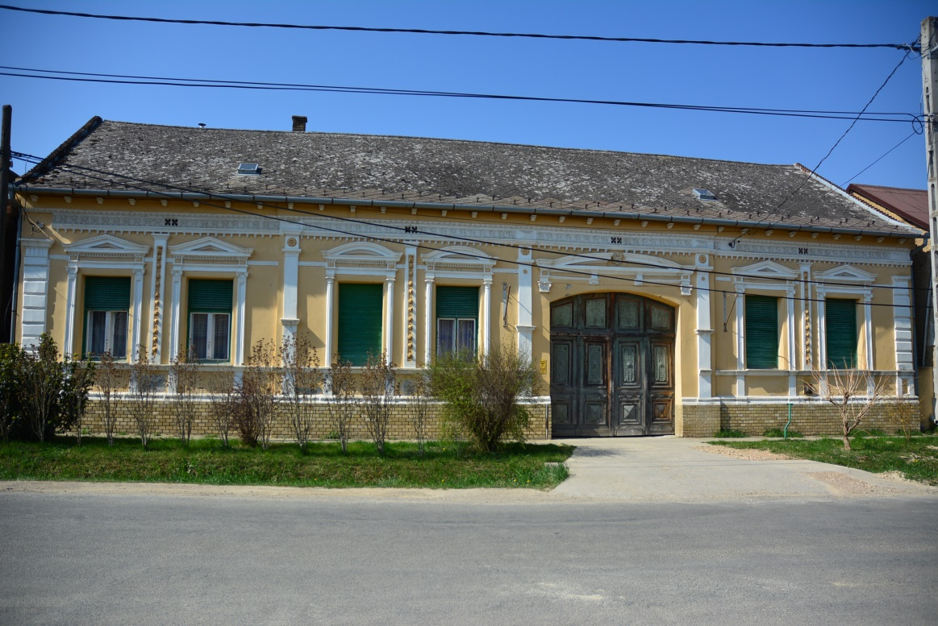

CÍM
Rákóczi Ferenc utca 39.
HELYRAJZI SZÁM |  | VÉDETTSÉGI KATEGÓRIA
146 |  | H

FUNKCIÓ
kapu, kerítés

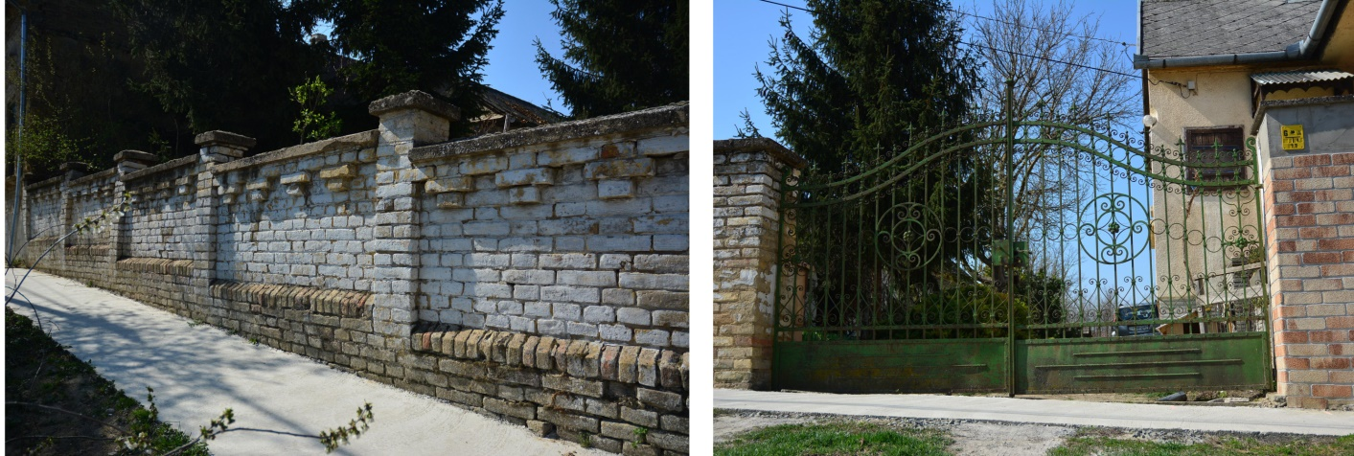

CÍM
Rákóczi Ferenc utca 43.
HELYRAJZI SZÁM |  | VÉDETTSÉGI KATEGÓRIA
148 |  | H

FUNKCIÓ
lakóház

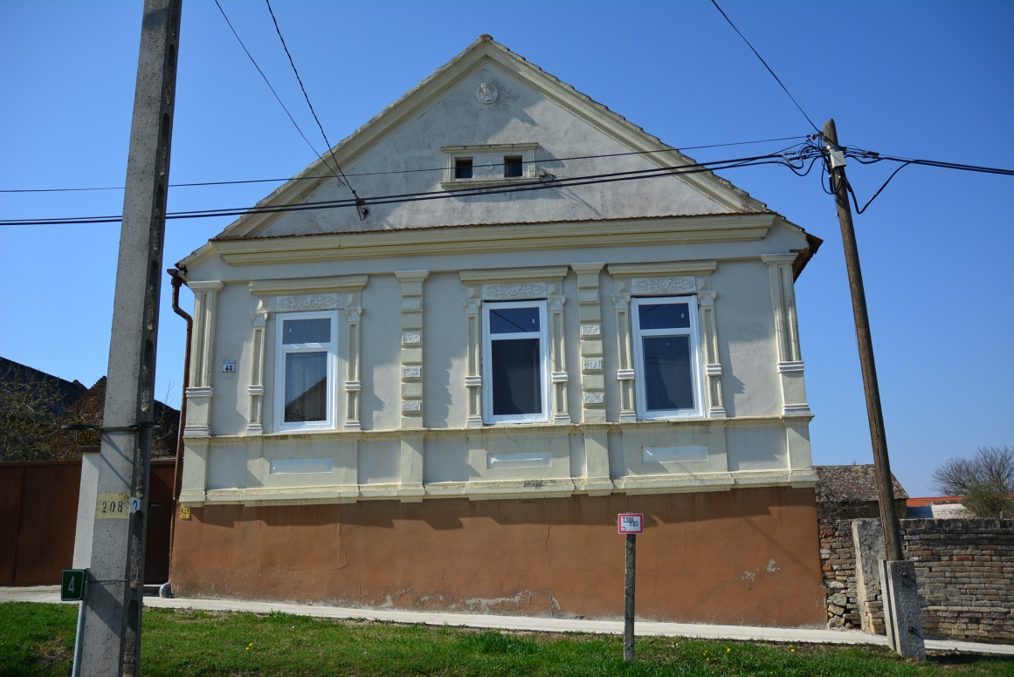

CÍM
Rákóczi Ferenc utca 52.
HELYRAJZI SZÁM |  | VÉDETTSÉGI KATEGÓRIA
272 |  | H

FUNKCIÓ
lakóház

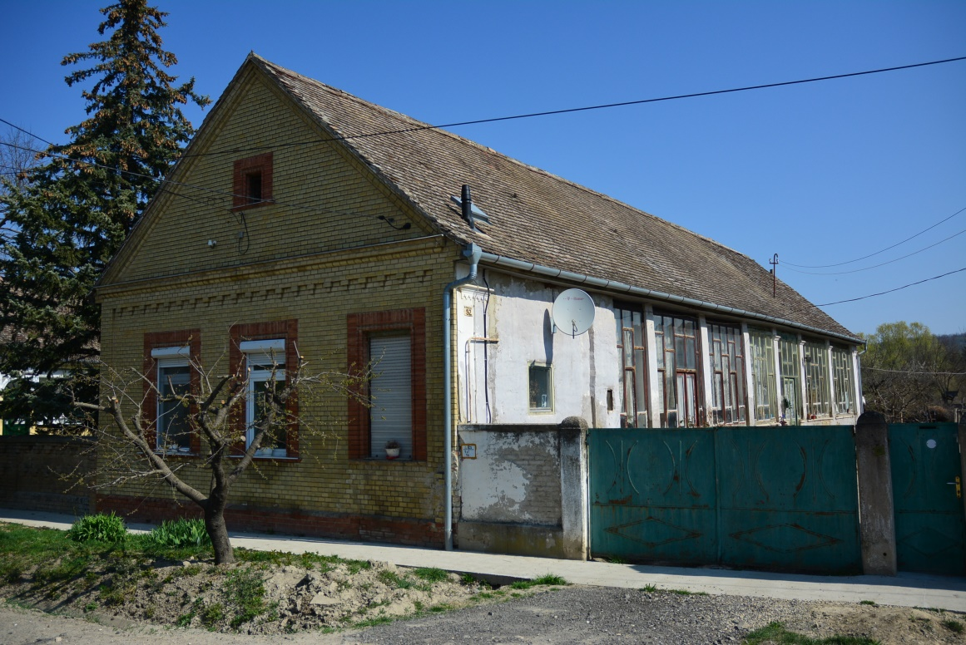

CÍM
Rákóczi Ferenc utca 54.
HELYRAJZI SZÁM |  | VÉDETTSÉGI KATEGÓRIA
273 |  | H

FUNKCIÓ
lakóház

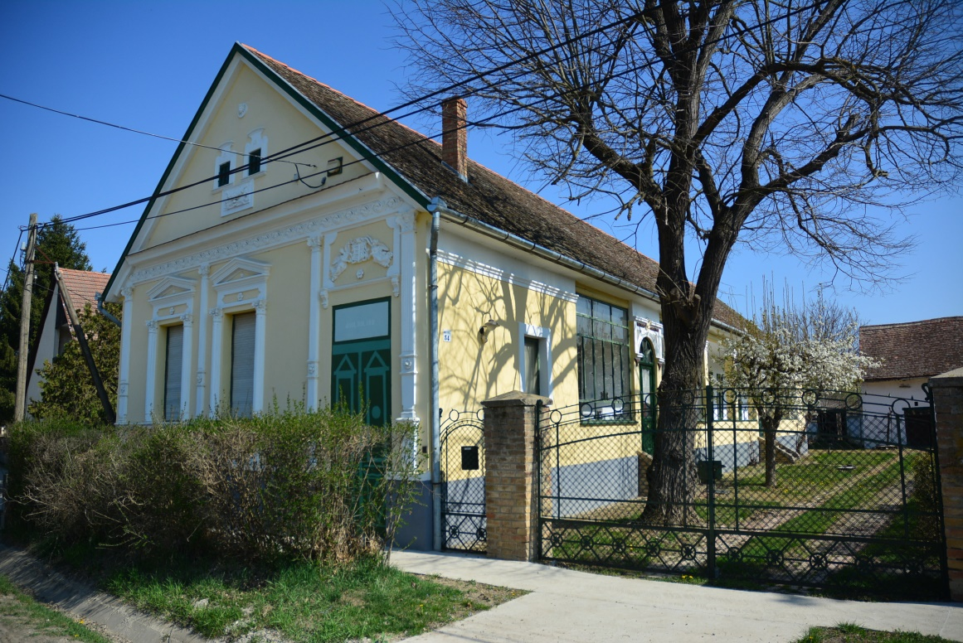

CÍM
Rákóczi Ferenc utca – Horváth utca sarok
HELYRAJZI SZÁM |  | VÉDETTSÉGI KATEGÓRIA
 |  | H

FUNKCIÓ
szobor

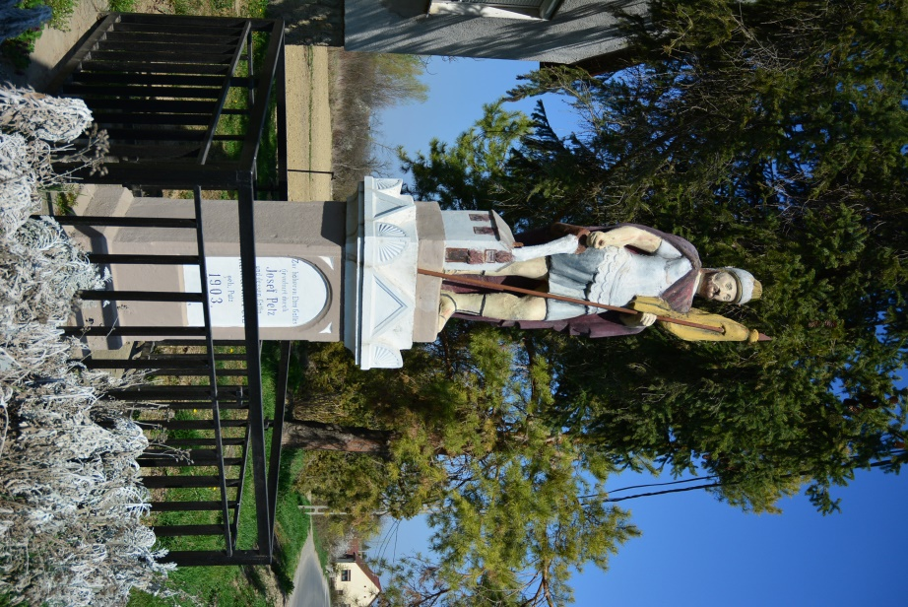

CÍM
Petőfi Sándor utca 4.
HELYRAJZI SZÁM |  | VÉDETTSÉGI KATEGÓRIA
124 |  | H

FUNKCIÓ
lakóház

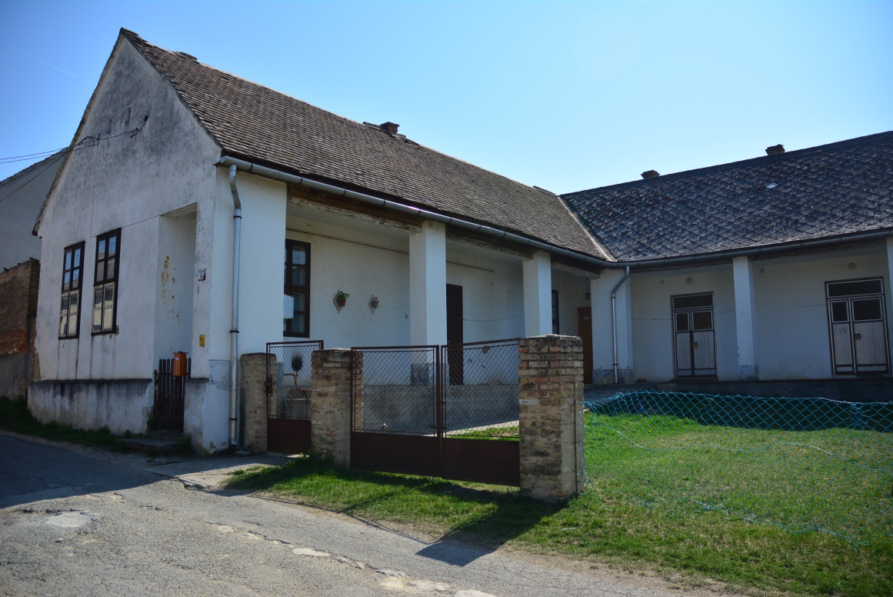

CÍM | HELYRAJZI SZÁM | VÉDETTSÉGI KATEGÓRIA, FUNKCIÓ
Petőfi Sándor utca 6. | 4 | H, lakóház
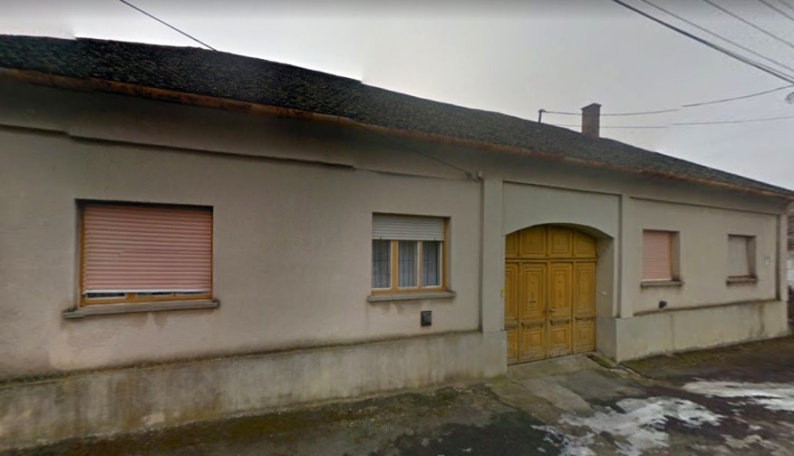

CÍM | HELYRAJZI SZÁM | VÉDETTSÉGI KATEGÓRIA, FUNKCIÓ
Széchenyi tér 4. | 15 | H, lakóház, kerítés és kapu

CÍM
Horváth utca 12.
HELYRAJZI SZÁM |  | VÉDETTSÉGI KATEGÓRIA
133 |  | H

FUNKCIÓ
kerítés

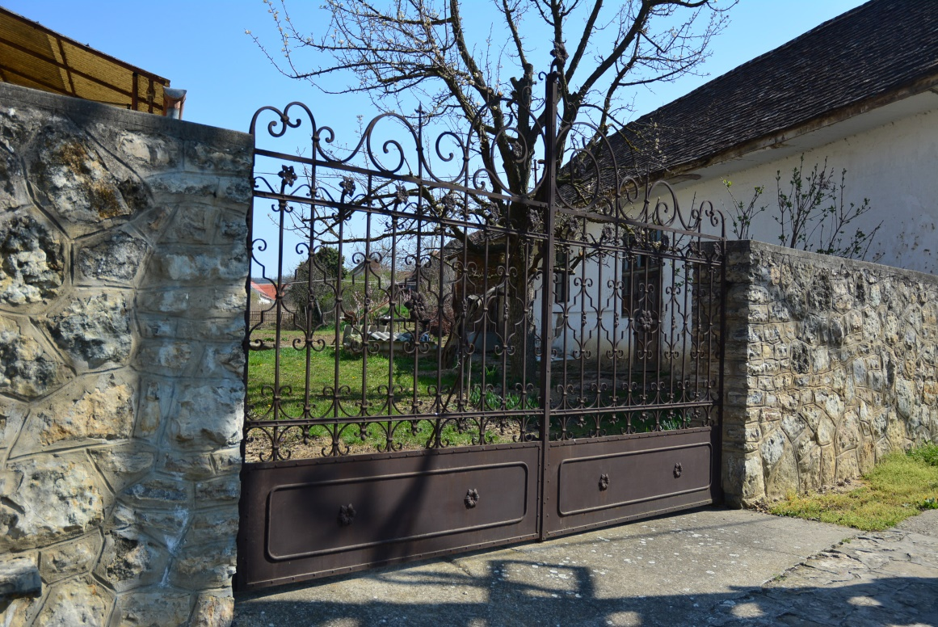

CÍM
Horvát utca 14.
HELYRAJZI SZÁM |  | VÉDETTSÉGI KATEGÓRIA
163 |  | H

FUNKCIÓ
lakóház

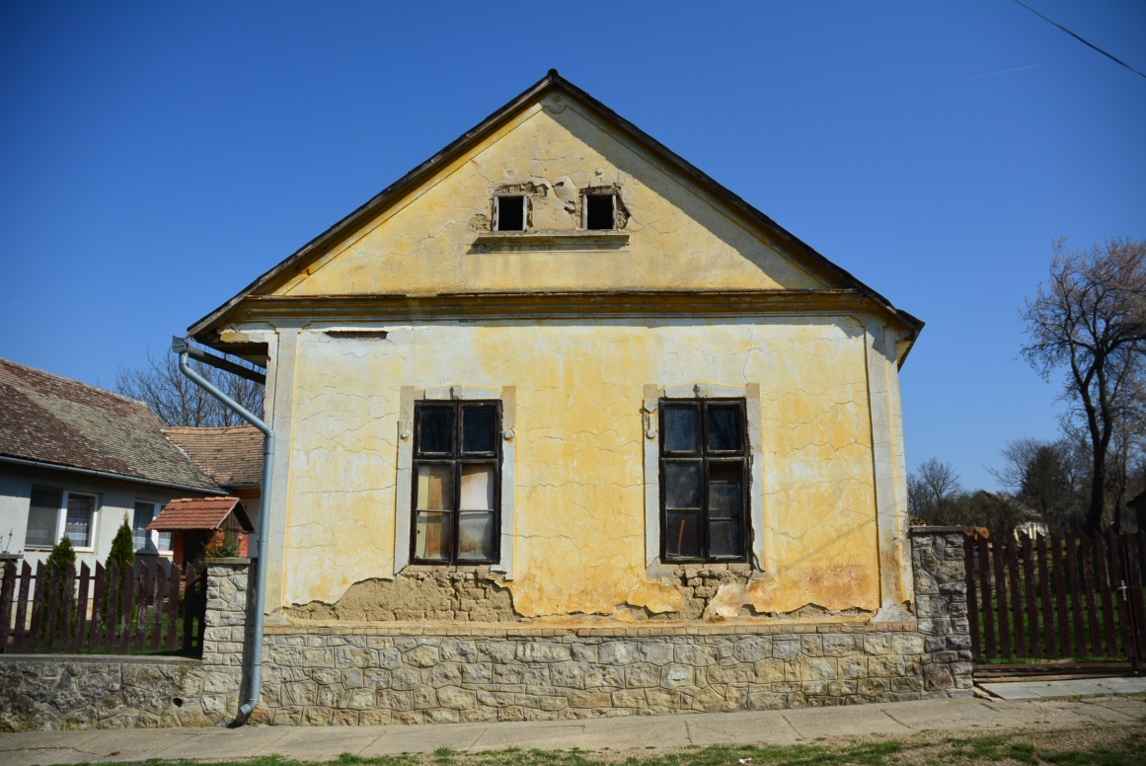

CÍM
Horvát utca 15.
HELYRAJZI SZÁM |  | VÉDETTSÉGI KATEGÓRIA
172 |  | H

FUNKCIÓ

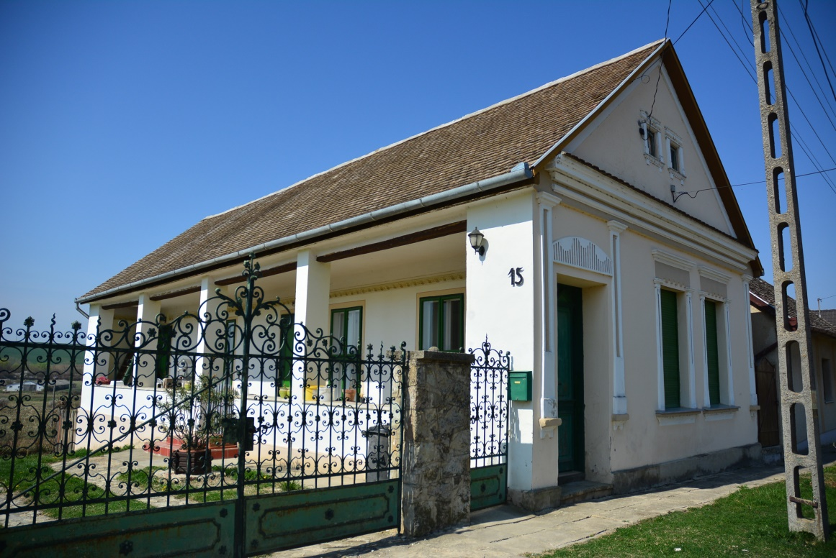

CÍM
Horvát utca 22.
HELYRAJZI SZÁM |  | VÉDETTSÉGI KATEGÓRIA
158 |  | H

FUNKCIÓ
lakóház

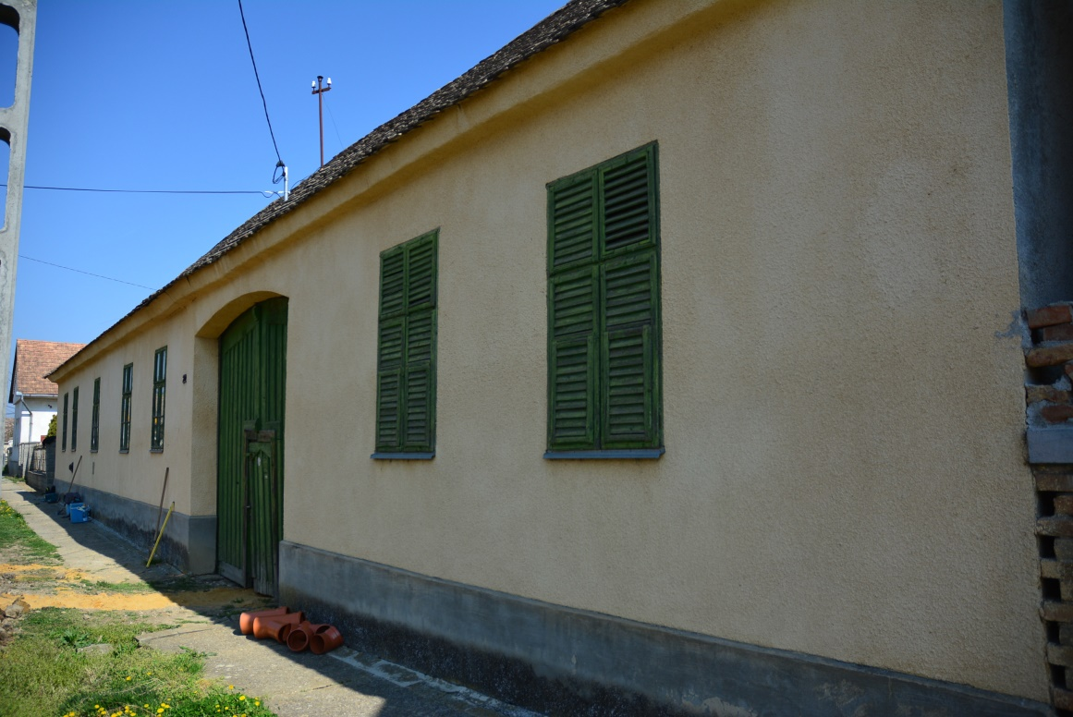

CÍM
Horvát utca 39.
HELYRAJZI SZÁM |  | VÉDETTSÉGI KATEGÓRIA
183 |  | H

FUNKCIÓ
lakóház

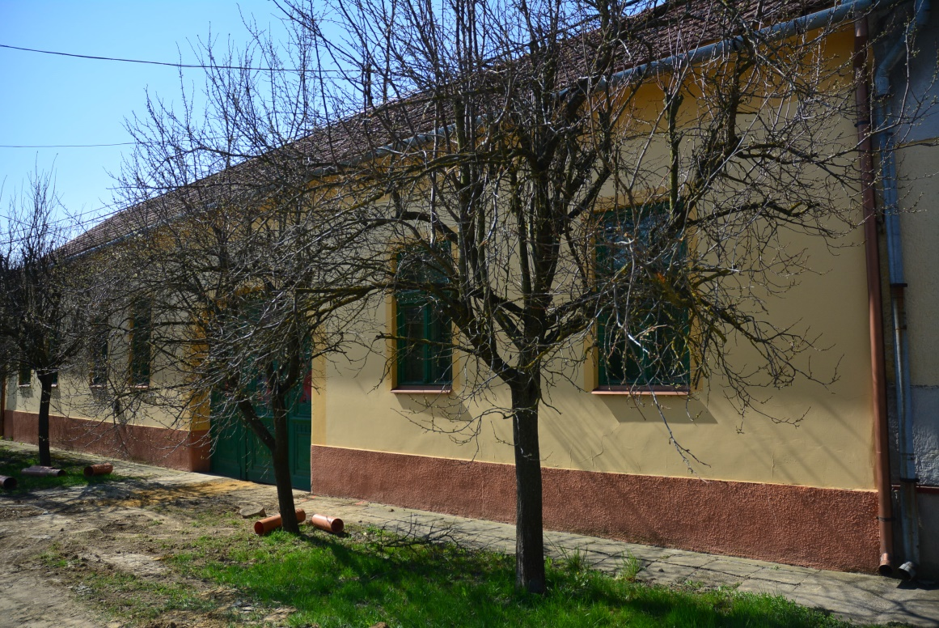

Védett épített értékek: helyi védett pincék

HELYRAJZI SZÁM | VÉDETTSÉGI KATEGÓRIA, FUNKCIÓ
079/3 | H, présház

HELYRAJZI SZÁM | VÉDETTSÉGI KATEGÓRIA, FUNKCIÓ
079/6 | H, présház
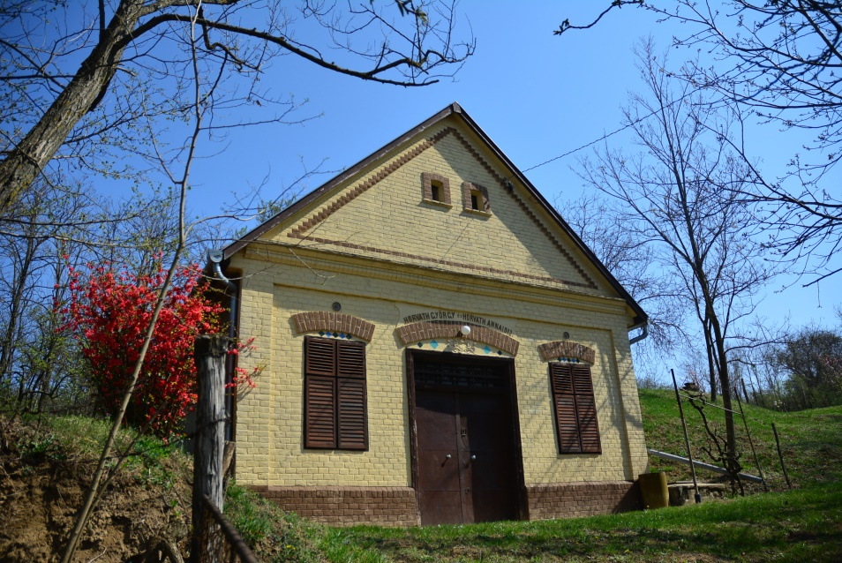

HELYRAJZI SZÁM | VÉDETTSÉGI KATEGÓRIA, FUNKCIÓ
1032 | H, présház
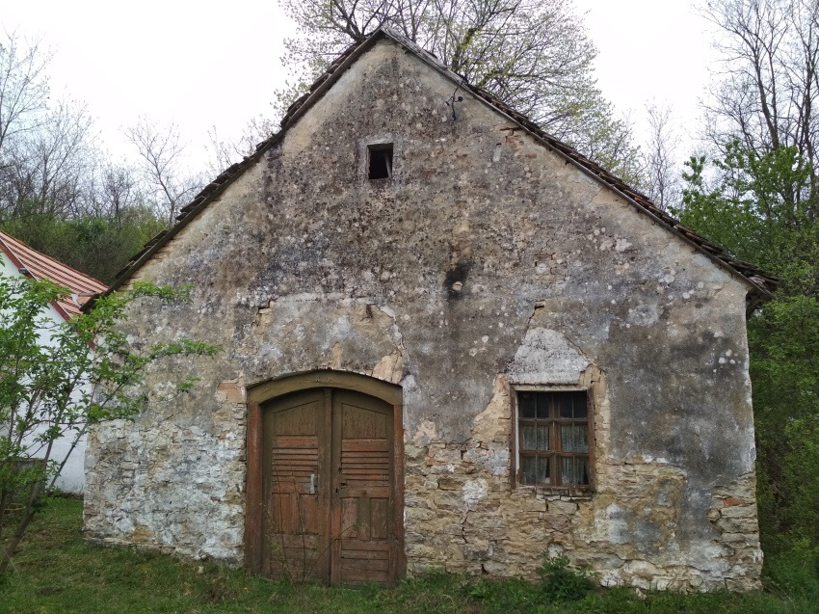

HELYRAJZI SZÁM | VÉDETTSÉGI KATEGÓRIA, FUNKCIÓ
1033 | H, présház
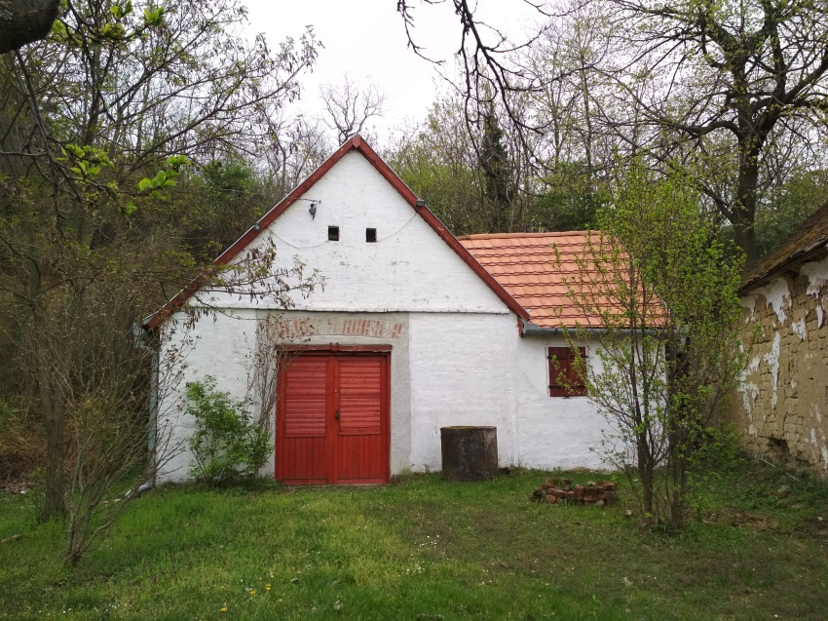

HELYRAJZI SZÁM | VÉDETTSÉGI KATEGÓRIA, FUNKCIÓ
1037 | H, présház
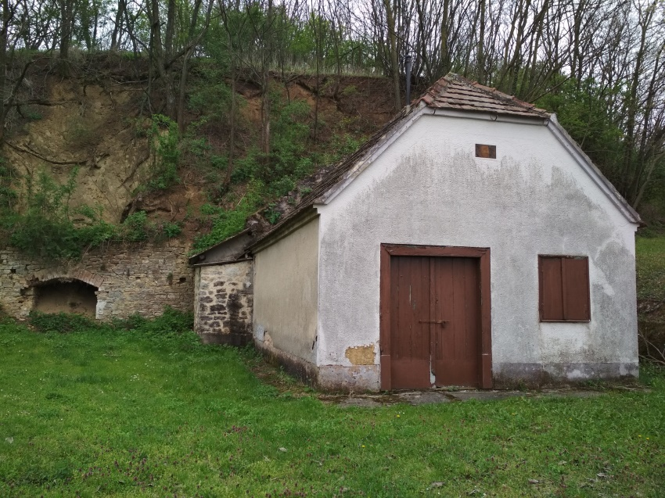

HELYRAJZI SZÁM | VÉDETTSÉGI KATEGÓRIA, FUNKCIÓ
1038 | H, bunkerpince

HELYRAJZI SZÁM | VÉDETTSÉGI KATEGÓRIA, FUNKCIÓ
1114 | H, présház

HELYRAJZI SZÁM | VÉDETTSÉGI KATEGÓRIA, FUNKCIÓ
1149 | H, ajtó
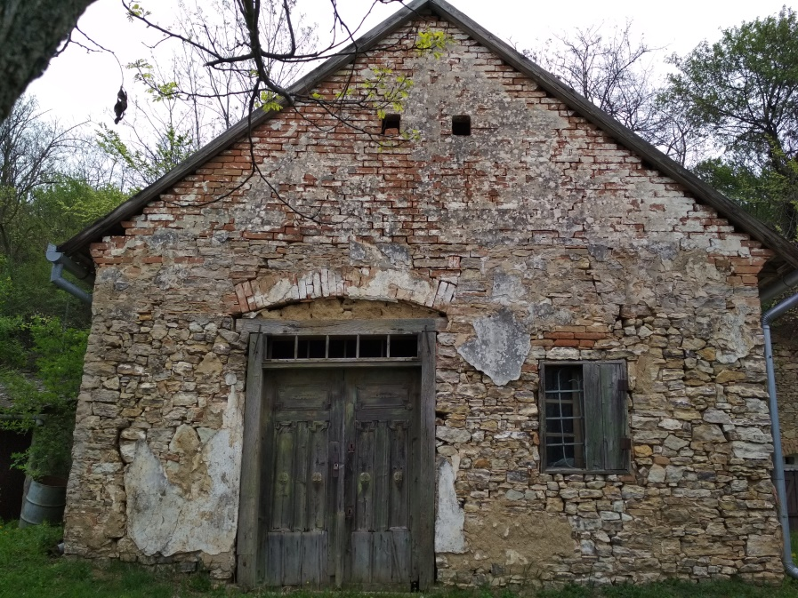

HELYRAJZI SZÁM | VÉDETTSÉGI KATEGÓRIA, FUNKCIÓ
1047 | H, présház
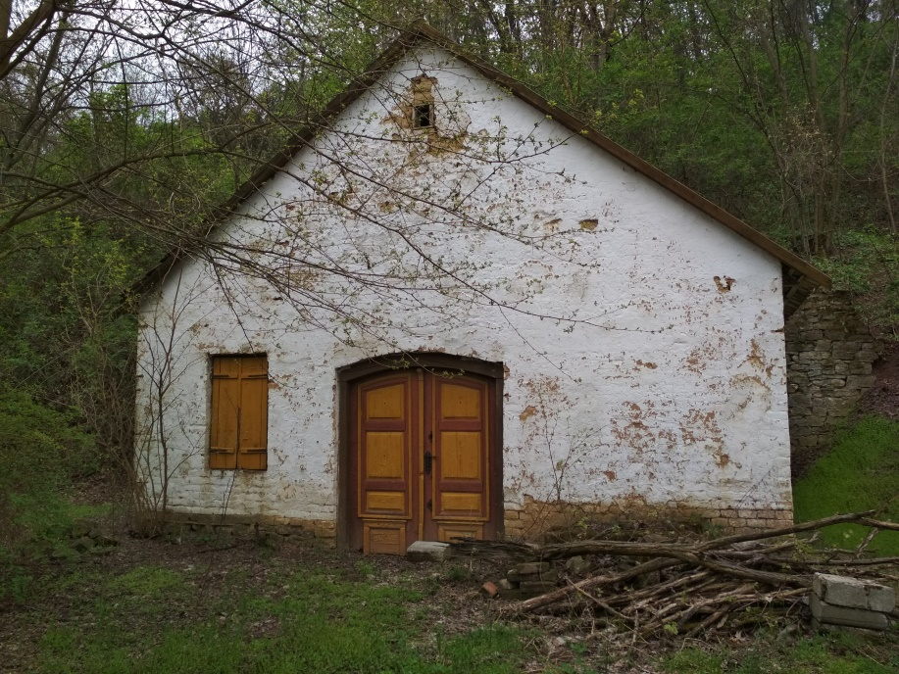

HELYRAJZI SZÁM | VÉDETTSÉGI KATEGÓRIA, FUNKCIÓ
1209 | H, présház

HELYRAJZI SZÁM | VÉDETTSÉGI KATEGÓRIA, FUNKCIÓ
1214 | H, présház

HELYRAJZI SZÁM | VÉDETTSÉGI KATEGÓRIA, FUNKCIÓ
1233 | H, présház
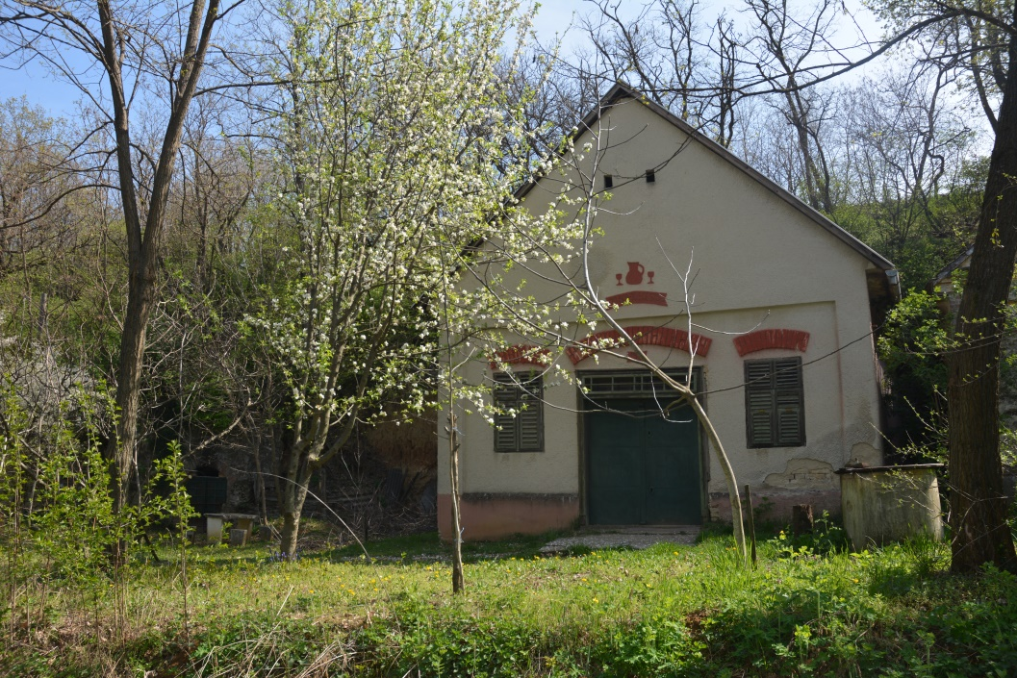

HELYRAJZI SZÁM | VÉDETTSÉGI KATEGÓRIA, FUNKCIÓ
1234 | H, présház
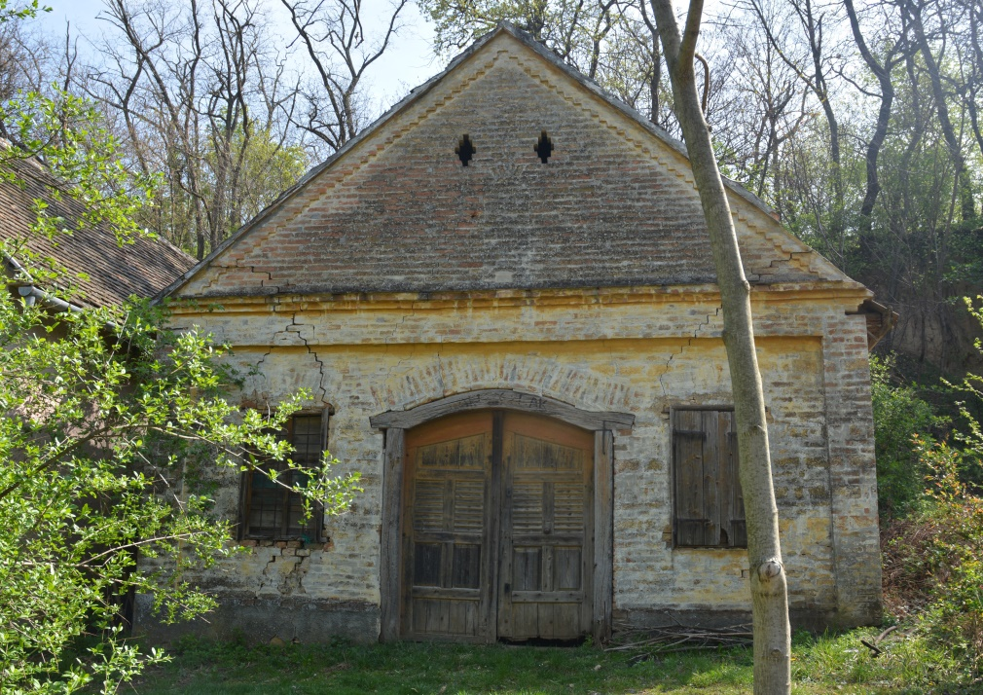

HELYRAJZI SZÁM | VÉDETTSÉGI KATEGÓRIA, FUNKCIÓ
1239 | H, présház
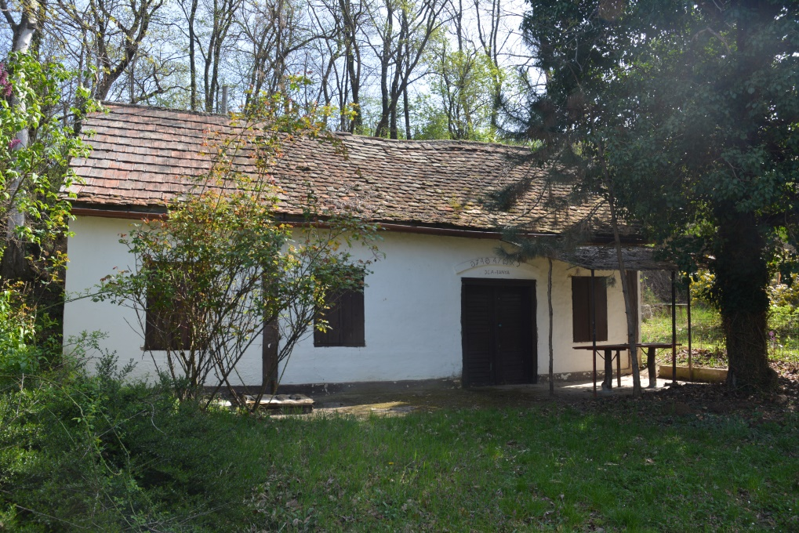

HELYRAJZI SZÁM | VÉDETTSÉGI KATEGÓRIA, FUNKCIÓ
1242 | H, présház
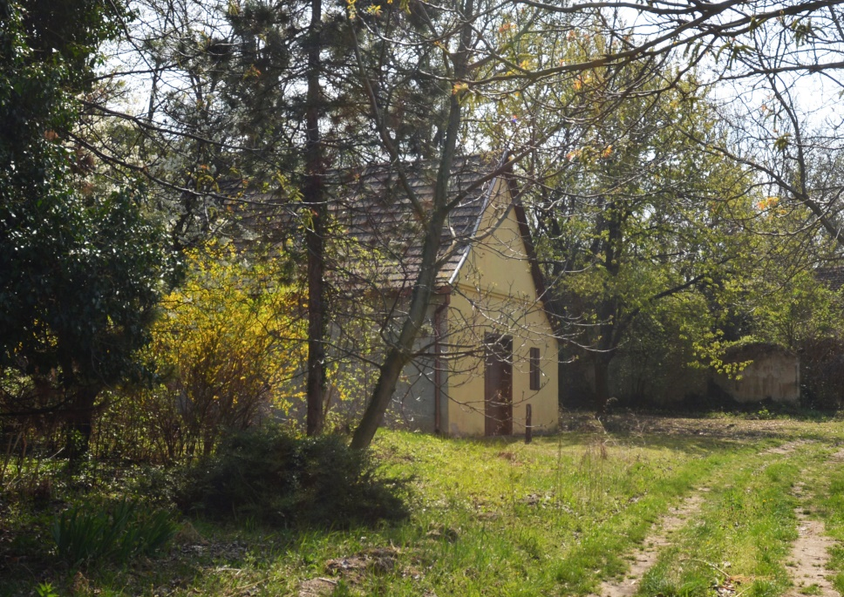

HELYRAJZI SZÁM | VÉDETTSÉGI KATEGÓRIA, FUNKCIÓ
1323 | H, présház
